Nombre del Proyecto | MiniFit
QA responsable | Polet Adasme

ID Caso de Prueba | MIN-111
Nombre defecto | Validar que en catalogo - rol al filtrar por una fecha traiga los roles registrados en esos periodos de tiempo
Fecha | 05-11-2025

Evidencia de Pruebas
Paso N°1 | 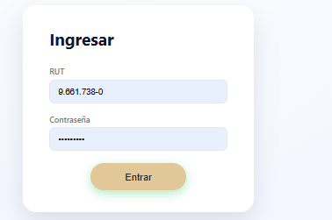
Paso N°2 | No trae fecha de creación 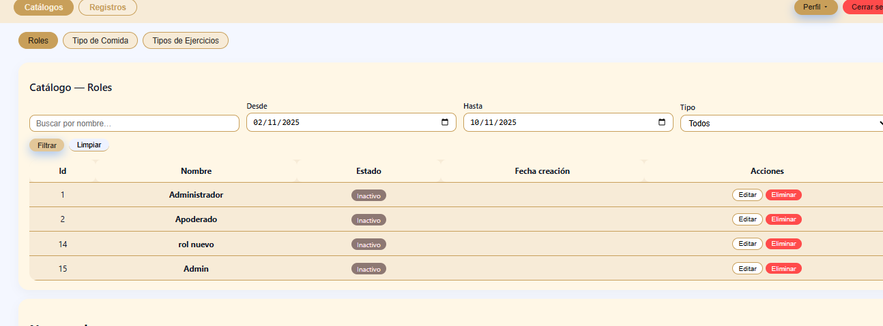
Paso N°3 | Al agregar el filtro de fecha no hace nada!

